KSNET – KSPAY
IOS APP URL Scheme 등록 가이드

1. 관련 내용

- 대상 : KSPAY결제모듈(모바일용) 을 사용중인 가맹점 중
IOS 하이브리드 앱을 개발하여 운영중인 가맹점

- 내용 : wkWebview에서 외부APP 호출이 되지 않는 문제

- 세부내용 :
iOS 9 버전에서 LSApplicationQueriesSchemes 라는 Info 항목이 추가 됨.
URL Scheme 을 사용해서 외부 앱을 열 경우 화이트리스트에 등록된 scheme 만 열 수 있도록 보안 정책이 강화.
iOS 9 이상 버전에서 화이트리스트(Info.plist)에 등록되지 않은 경우 앱 호출이 차단됩니다.
2. 연동대상 가맹점 확인 및 연동
1) 연동대상 가맹점
- KSPAY 모바일 용 통합모듈을 사용중인 가맹점 중 IOS 하이브리드 앱을 개발하여
운영중인 가맹점
- 모바일 WEB으로만 운영중인 가맹점은 변동사항 없음.

2) APP의 수정 사항
- 외부 호출 앱 URL Scheme 설정 방법
해당 App에 info.plist 파일에 LSApplicationQueriesSchemes 추가 후 해당 Scheme Name 설정 (아래 이미지 참고)

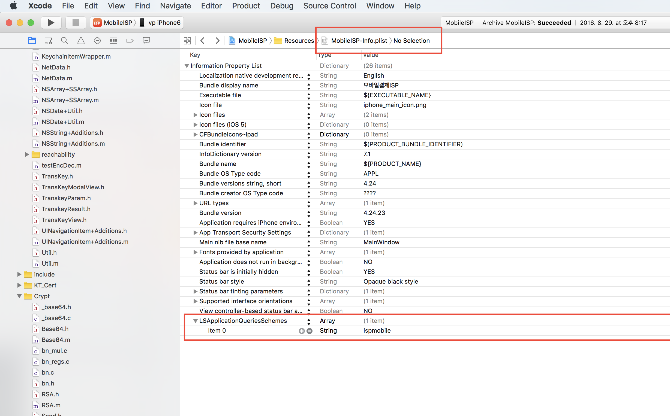

- Scheme list
신용카드

구분 | 세부구분 | IOS URL SCHEME
ISP 계열카드(BC, 국민 등) | 페이북 | Ispmobile
PAYCO | 간편결제 | payco
KAKAO | 간편결제 | kakaotalk
KAKAO |  | kakaobank
SSG PAY | SSG PAY | shinsegaeeasypayment
L.pay | Lpay | lpayapp
스마일페이 | 스마일페이 | smilepayapp
롯데카드 | 모바일결제 | lottesmartpay
롯데카드 | 롯데카드 앱카드 | lotteappcard
롯데카드 | Lpay | Lmslpay
현대카드 | 현대 앱카드 | hdcardappcardansimclick
현대카드 | 공인인증 | smhyundaiansimclick
신한카드 | 신한 페이판 | shinhan-sr-ansimclick  shinhan-appcard
신한카드 | 신한 네이버 페이 | shinhan-sr-ansimclick-naverpay
신한카드 | 신한 페이코 | shinhan-sr-ansimclick-payco
신한카드 | 공인인증 | smshinhanansimclick
하나카드 | 하나 1Q 페이 | cloudpay
하나카드 | 하나 멤버스 | hanawalletmembers
하나카드 | 모아사인(공동인증) | hanamopmoasign
농협카드 | 농협 올원페이 | nhallonepayansimclick
농협카드 | 농협 앱카드 | nhappcardansimclick
농협카드 | 농협 공인인증 | nonghyupcardansimclick
씨티카드 | 씨티 스마트 간편결제 | citimobileapp
씨티카드 | 앱카드 | citispay
씨티카드 | 공인인증 | citicardappkr
우리카드 | 우리 페이 | wooripay
우리카드 | 우리WON카드 | com.wooricard.wcard
우리카드 | 우리WON뱅킹 | NewSmartPib
삼성카드 | 삼성 앱카드 | mpocket.online.ansimclick  mpocket.ansimclick.cert
삼성카드 | 공인인증 | scardcertiapp
삼성카드 | 백신 | vguardstart  vguardcheck  vguardend
삼성카드 | monimo | monimopay  monimopayauth
국민카드 | 국민 앱카드 | kb-acp  kb-event  kb-screen  kbbank
국민카드 | 리브 (국민은행) | liivbank  newliiv
국민카드 | KB스타뱅킹 | kbbank
금결원 계좌이체 | 뱅크페이 | kftc-bankpay
금결원 계좌이체 | 리브 (국민은행) | liivbank  newliiv
금결원 계좌이체 | NH 앱캐시 | nhb-bankpay
금결원 계좌이체 | MG 상상뱅크 | mg-bankpay
금결원 계좌이체 | BNK 경남은행 | kn-bankpay
토스(구 유플러스)계좌이체 | PAY NOW통합 | lguthepay-xpay
토스(구 유플러스)계좌이체 | 우리 간편결제 | SmartBank2WB
토스(구 유플러스)계좌이체 | PAY NOW | lguthepay
PASS | SKT | tauthlink
PASS | LG U+ | upluscorporation
PASS | KT | ktauthexternalcall
AhnLab V3 Mobile Plus |  | v3mobileplusweb
LG페이 |  | callonlinepay
토스 |  | supertoss
네이버페이 |  | naversearchthirdlogin
삼성페이 |  | samsungpay

